**Bonifications**

Bonjour chers parents,

Voici les activités de la semaine du 1 juin 2020 :

**Conscience phonologique**

* Écouter la vidéo sur la lettre «W» en cliquant sur le lien suivant:  [https://youtu.be/KxndKi3-nvU](https://can01.safelinks.protection.outlook.com/?url=https%3A%2F%2Fyoutu.be%2FKxndKi3-nvU&data=02%7C01%7CMeggy.Dufault-Girouard%40csp.qc.ca%7Cc667c4ec750e48a3c81b08d80265038a%7Ce591b77473fc4f65b31584c5a74b7594%7C0%7C0%7C637261980192723448&sdata=SzwSJ3DBFn9kjzd00Gll4uQOHH1N3vr320Ei9HHqkWU%3D&reserved=0)
* Feuille dans l’abécédaire sur la lettre «W »…………….……………annexe 1

**Thématique des insectes et bestioles**

* C’est la dernière semaine sous cette thématique. Voici une nouvelle vidéo qui informera votre enfant sur la vie des insectes et des bestioles. Le visionnement aidera votre enfant à remplir les fiches d’activités par la suite :

[https://docs.google.com/presentation/d/1N2g3ZjCbipFL3FS-pR-kvubmNCsVViljlQ4CoVS2nRI/edit?usp=sharing](https://can01.safelinks.protection.outlook.com/?url=https%3A%2F%2Fdocs.google.com%2Fpresentation%2Fd%2F1N2g3ZjCbipFL3FS-pR-kvubmNCsVViljlQ4CoVS2nRI%2Fedit%3Fusp%3Dsharing&data=02%7C01%7CMeggy.Dufault-Girouard%40csp.qc.ca%7Cc667c4ec750e48a3c81b08d80265038a%7Ce591b77473fc4f65b31584c5a74b7594%7C0%7C0%7C637261980192733442&sdata=ksb%2Bi695KNhpj4Px7x5h2UoiEwqTL0B%2Fs33yUJTB%2F2M%3D&reserved=0)

* Petit questionnaire Kahoot en ligne sur les insectes et les bestioles. Votre enfant doit se connecter à : [https://kahoot.it/](https://can01.safelinks.protection.outlook.com/?url=https%3A%2F%2Fkahoot.it%2F&data=02%7C01%7CMeggy.Dufault-Girouard%40csp.qc.ca%7Cc667c4ec750e48a3c81b08d80265038a%7Ce591b77473fc4f65b31584c5a74b7594%7C0%7C0%7C637261980192753428&sdata=b%2F4Y8rJWbHmOD7YYCBxR0j5okh9CqGibLa19MzUsGIk%3D&reserved=0)

Il doit inscrire le numéro du questionnaire (à venir) pour accéder aux questions.

**Pré-lecture/ pré-écriture**

* Fiche du cycle de vie de la grenouille.………………………………..annexe 2
* Fiche du cycle de vie de la fourmi..……….………………….……….annexe 3
* Fiche sur les parties du corps de la fourmi ..……...…………………annexe 4

**Éveil aux mathématiques**

* Fiche dénombrement des escargots jusqu’à 6…….………………..annexe 5
* Fiche dénombrement des escargots..…………………………..........annexe 6

**Graphisme et éveil aux maths**

* Fiche la toile d’araignée……………………………………………….annexe 7

**Bricolage**

* Confection de marionnettes de bestioles.………………….……..…annexe 8
* Confection du théâtre d’insecte (suite et fin )………………….…....annexe 9

**Jeux symboliques**

* Pièce de théâtre………………………………………………………annexe 10

**Atelier Ribambelle**

* Atelier complémentaire Ribambelle………………..………………..annexe 11

**Karine Meilleur vous invite à une réunion Zoom planifiée**

* Karine fera une rencontre Zoom jeudi le 4 juin à 10h00.

Elle fera parvenir l’invitation et le lien Kahoot par ClassDojo un peu plus tard dans la semaine.

Sujet : Quizzz Kahoot

Participer à la réunion Zoom

https://zoom.us/j/96656066414?pwd=T0hoQXZFN1NmdExuQTdFbEk4MDhFQT09

ID de réunion : 966 5606 6414

Mot de passe : 5HkvrY7

Annexe 1

**Feuille dans l’abécédaire sur la lettre « W »**

**Explications aux parents**

La feuille de la lettre « W » se trouve dans la reliure jaune de votre enfant. Il doit couper les images qui se trouve au bas de cette feuille et en choisir trois qui commence par la lettre « W » et les coller dans les carrés du haut de la feuille qui se trouve dans la reliure jaune.

Ensuite, il doit choisir une autre image (qui ne se trouve pas dans celle qu’il a choisi dans le haut de la page) qui commence par la lettre « W » et dessiner l’image dans le gros carré.

Finalement écrire le mot de l’image qu’il a dessinée au bas de la feuille. Sur la 2e page, il doit écrire la lettre «W» en suivant le tracé montré sur l’exemple. (écouter l’audio de l’annexe 1 envoyé en pièce jointe)

------------------------------------------------------------------------------------------------------------

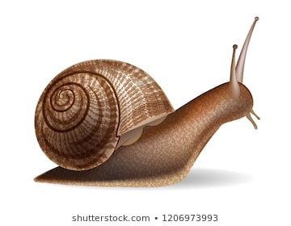

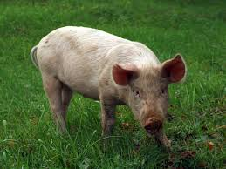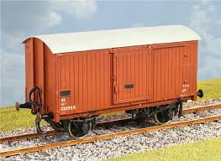

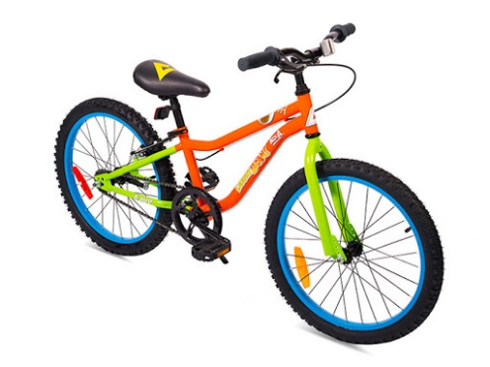

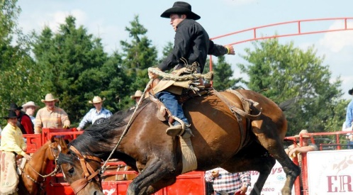 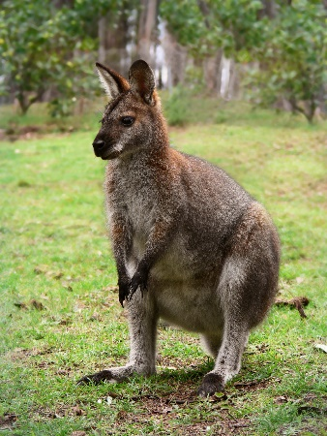

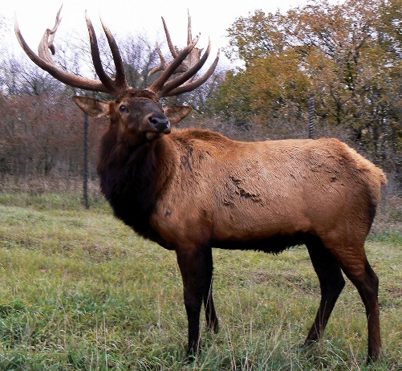

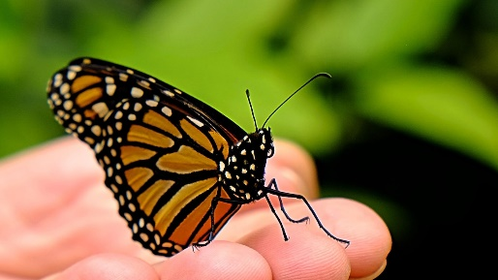

Annexe 2

**Le cycle de vie de la grenouille**

**Explications aux parents**

L’élève doit découper la section du bas de la feuille. Ensuite il doit coller les mots qui corresponds aux bonnes images. Votre enfant peut revoir la nouvelle vidéo pour l’aider (diapositive # 5).

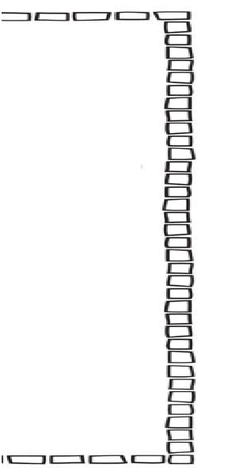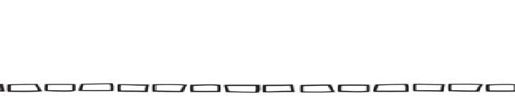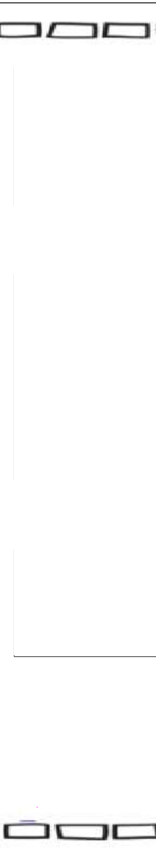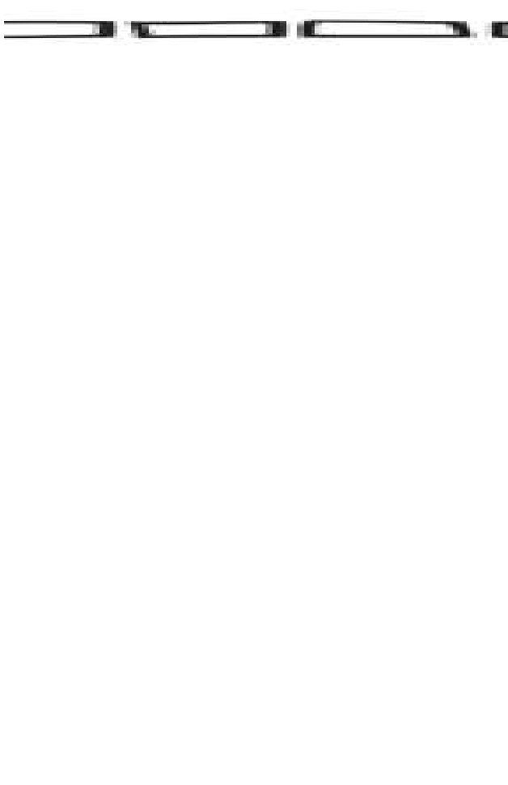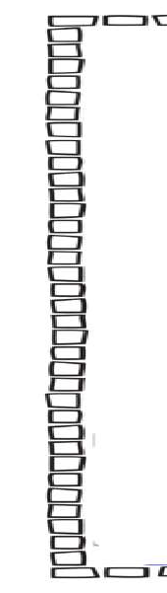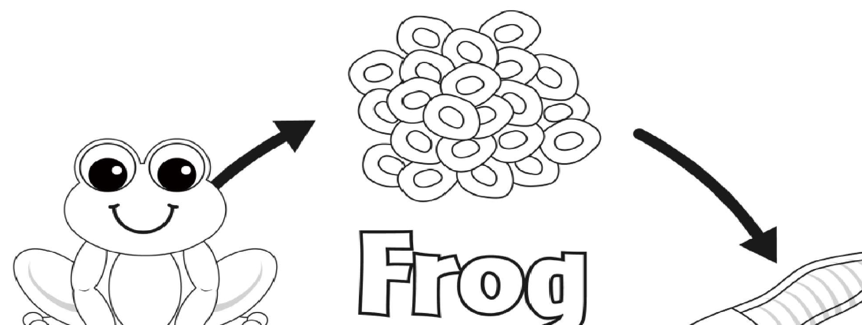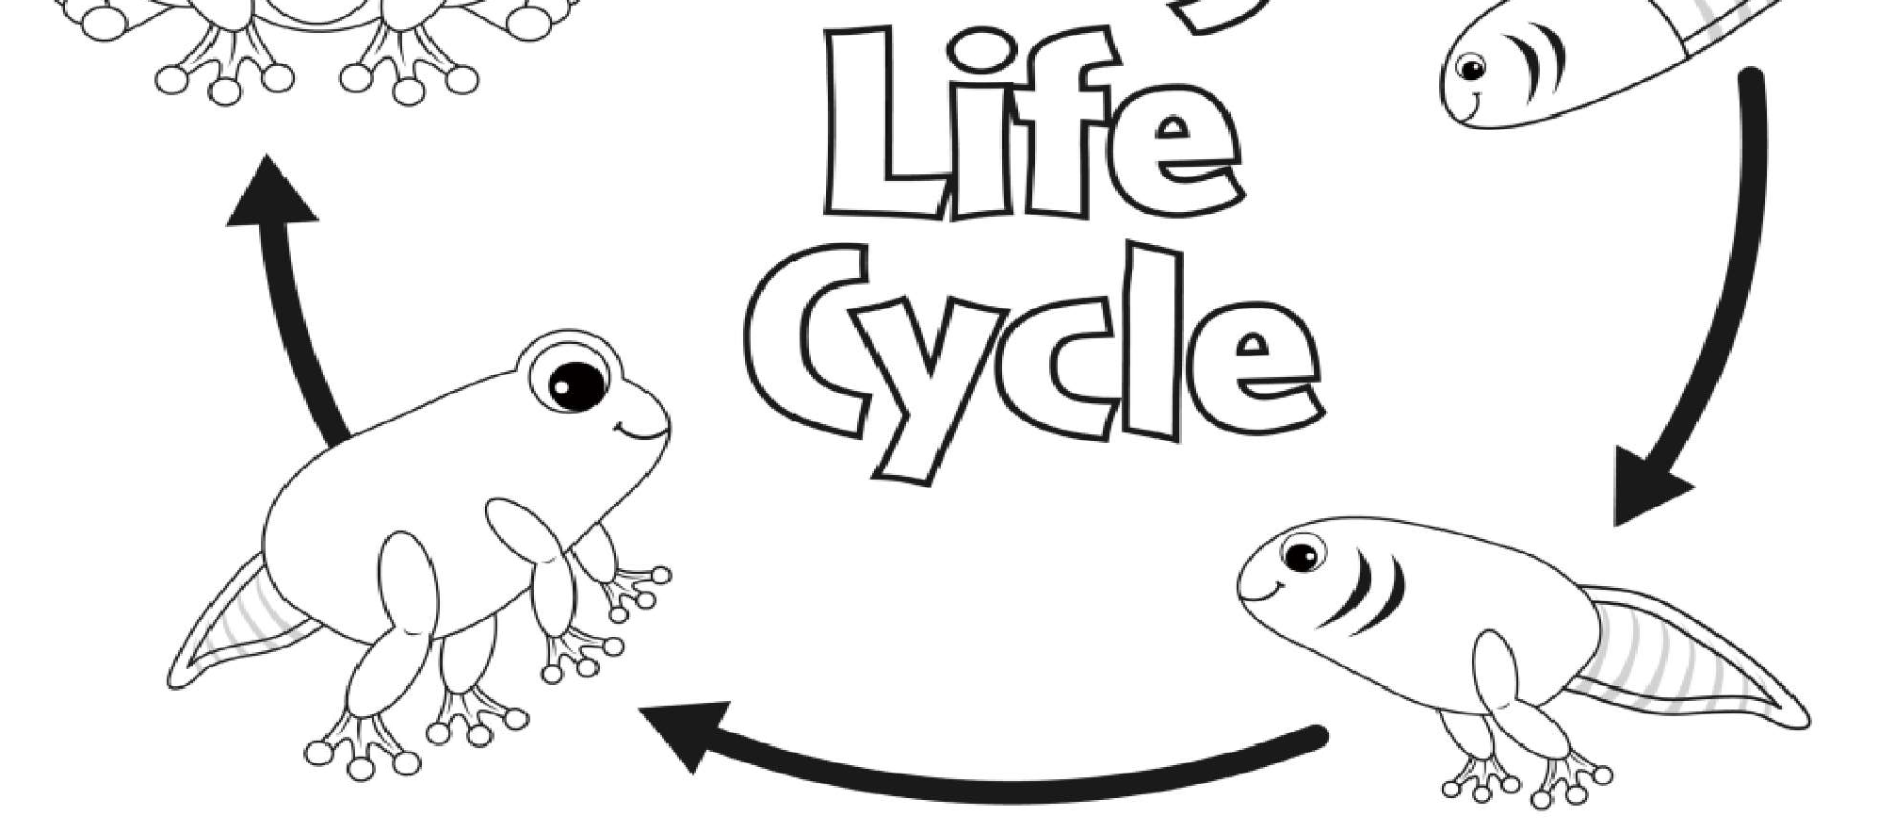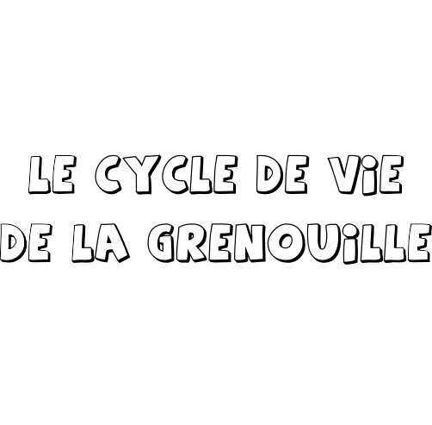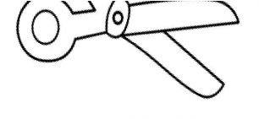

Grand têtard Grenouille Œufs Petit têtard Grenouille adulte

Annexe 3

**Le cycle de vie de la fourmi**

**Explications aux parents**

Votre enfant doit découper les mots de vocabulaire qui se trouve au bas et les coller au bon endroit. Votre enfant peut revoir la vidéo de la semaine pour l’aider (diapositive # 2)

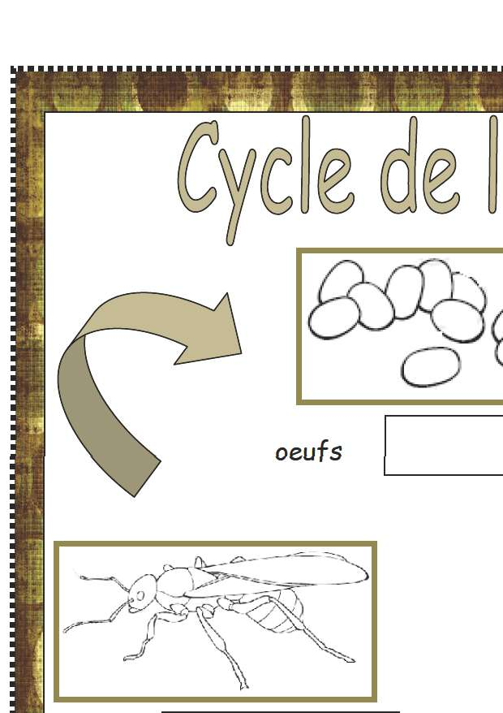

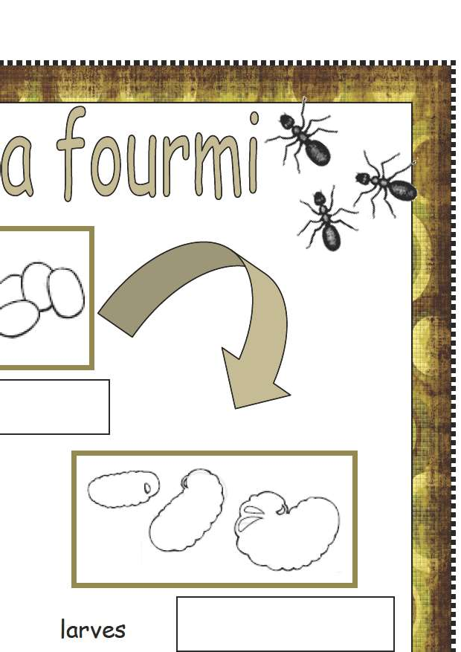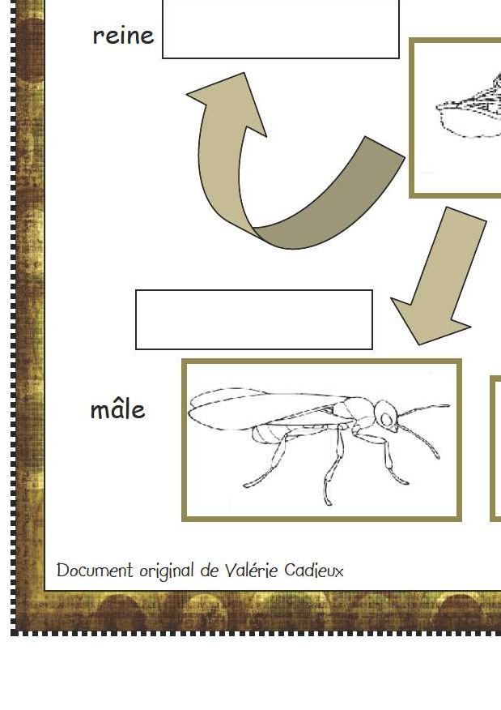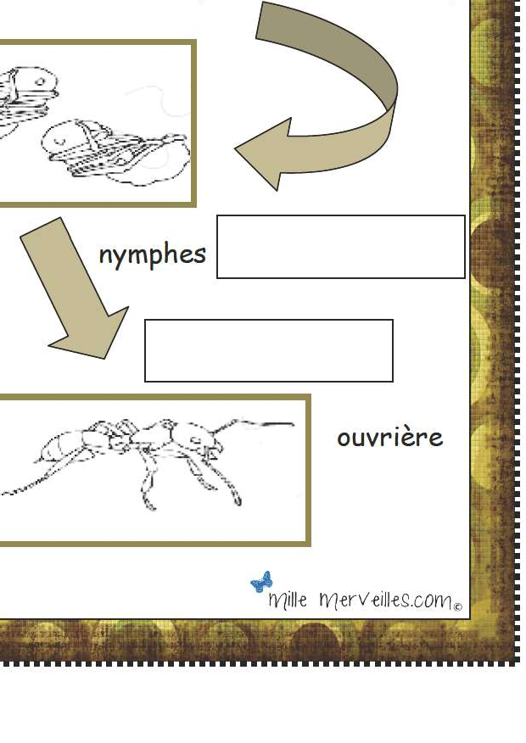

Œuf Mâle Nymphes Ouvrière Larves Reine

Annexe 4

**Fiche sur les parties du corps de la fourmi**

**Explications aux parents**

Votre enfant doit réécrire les mots dans les espaces de gauche.

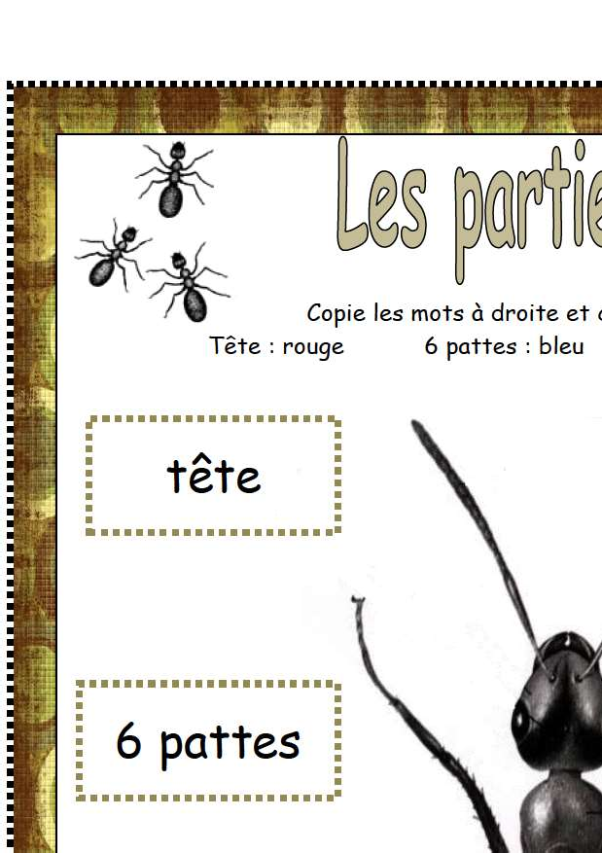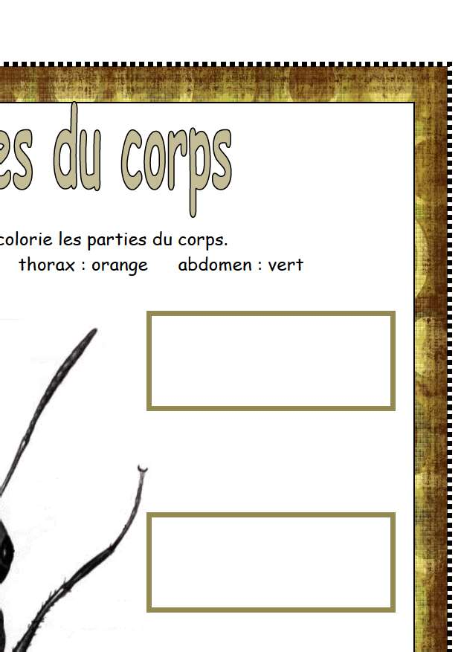

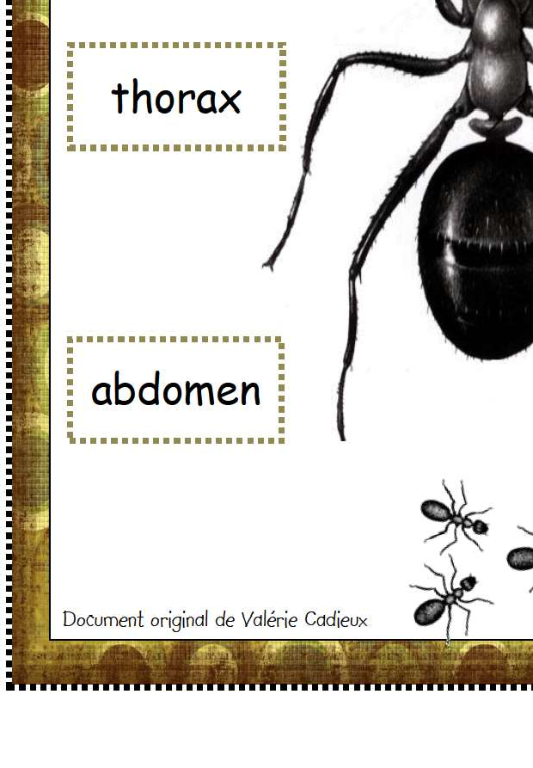

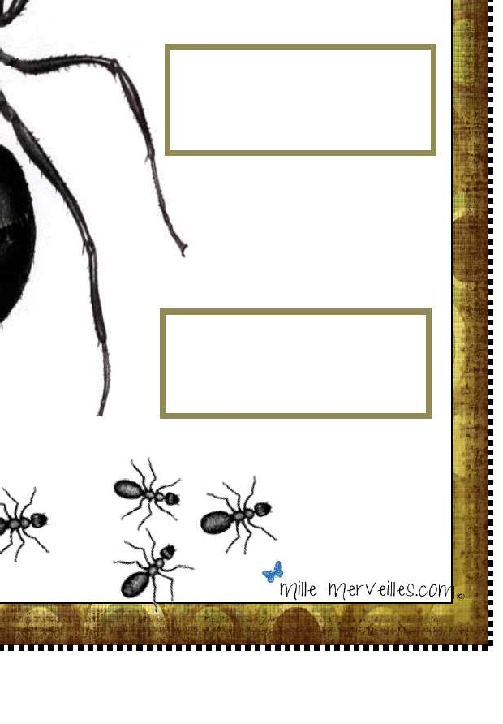

Annexe 5

**Fiche dénombrement des**

**Explication aux parents**

Votre enfant doit donner la quantité égale de salade qu’il y a d’escargot

NOM________________________________________

|  |  |
| --- | --- |
|  |  |
|  |  |
|  |  |
|  |  |
|  |  |
|  |  |

|  |  |  |  |  |
| --- | --- | --- | --- | --- |
|  |  |  |  |  |
|  |  |  |  |  |
|  |  |  |  |  |
|  |  |  |  |  |
|  |  |  |  |  |
|  |  |  |  |  |
|  |  |  |  |  |

Annexe 6

**Fiche sur le dénombrement des escargots**

**Explications aux parents**

Votre enfant doit compter les escargots et colorier dans la case du tableau qui indique la bonne quantité.

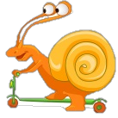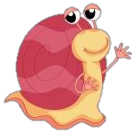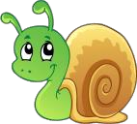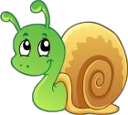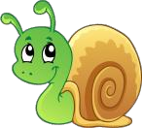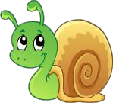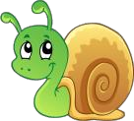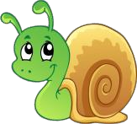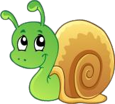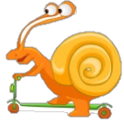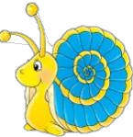

|  |  |  |  |  |  |  |  |  |  |  |
| --- | --- | --- | --- | --- | --- | --- | --- | --- | --- | --- |
|  | 1 | 2 | 3 | 4 | 5 | 6 | 7 | 8 | 9 | 10 |
|  |  |  |  |  |  |  |  |  |  |  |
|  |  |  |  |  |  |  |  |  |  |  |
|  |  |  |  |  |  |  |  |  |  |  |
|  |  |  |  |  |  |  |  |  |  |  |

©Sofie Dessalles, 2015

Annexe 7

**Fiche de la toile d’araignée**

**Explications aux parents**

Votre enfant doit tracer la toile d’araignée en suivant la suite de 1 à 28. La feuille sera envoyée par pièce jointe (annexe 7)

Annexe 8

**Confection de marionnettes de bestioles**

**Une araignée et sa toile**

**Explications aux parents**

Votre enfant devra confectionner une araignée et sa toile.

Voici un site qui vous explique les étapes de ce bricolage :

<https://www.mespetitsbonheurs.com/bricolage-deco-halloween-araignee-pompon-et-sa-toile-de-laine/>

Votre enfant peut aussi utiliser une demi-boule de styromousse peinte en noir avec des cure-pipes pour les pattes et des yeux mobiles de son araignée. Vous pouvez utiliser ce que vous avez à la maison.

**Marionnette de fourmi**

**Explications aux parents**

Votre enfant devra confectionner fourmi.

Voici une image qui inspirera votre enfant dans la fabrication de sa fourmi.

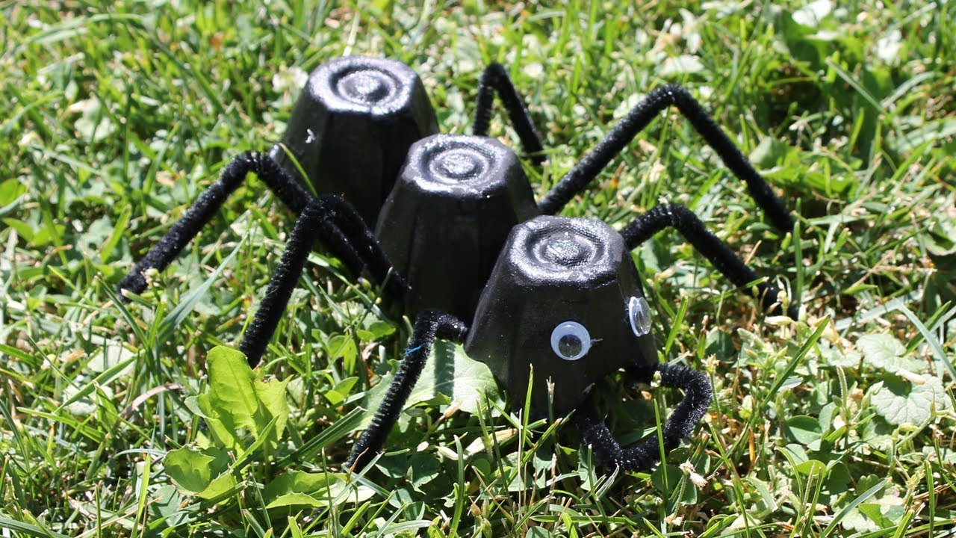

**Origami en grenouille**

**Explications aux parents**

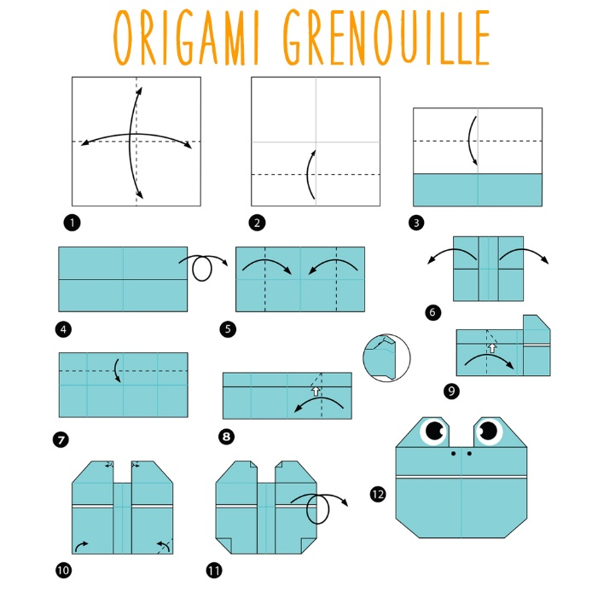Votre enfant doit confectionner une grenouille en origami. Voici quelques modèles qui pourront aider votre enfant :

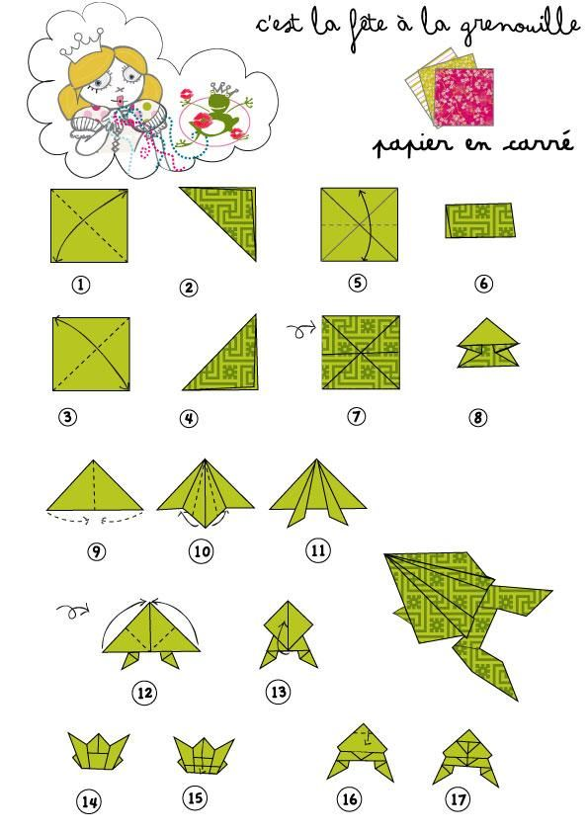

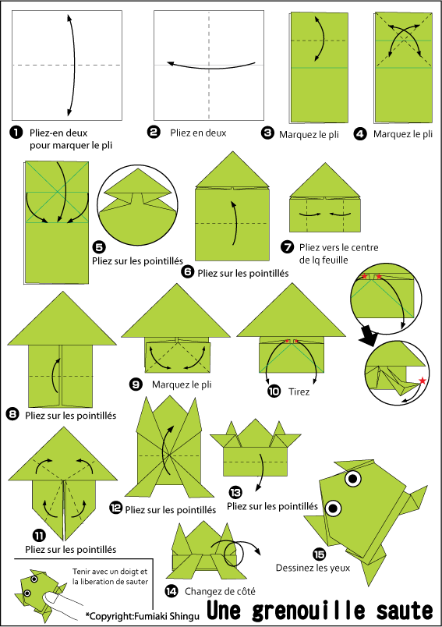

**Confection d’un escargot**

**Explication aux parents**

Votre enfant doit confectionner un escargot en s’inspirant de cette image qui se trouve sur le ce lien. Utilisez ce que vous avez à la maison :

<https://www.pinterest.fr/pin/685743480745507128/>

Annexe 9

**Poursuivre le théâtre de marionnettes à décorer**

Votre enfant devra terminer la confection de son théâtre d’insectes. Pour faire le théâtre, votre enfant aura besoin d’une boîte assez grande.

Il faut découper entièrement le fond et faire des rideaux à l’avant. Votre enfant peut décorer en mettant de l’herbe, des fleurs et des arbres en bricolage.

C’est un projet assez personnel, votre enfant peut décorer selon ses goûts.

Annexe 10

**Pièce de théâtre**

**Explication aux parents**

Votre enfant devra jouer avec les marionnettes et inventer de petites pièces de théâtre à filmer et à m’envoyer.

Annexe 11

**Atelier complémentaire Ribambelle**

**Explications aux parents**

Votre enfant devra regarder et écouter la pièce jointe (annexe 11 les émotions)

Par la suite, il devra écouter la pièce jointe (audio du jeu de mime) et mimer les émotions du personnage. Vous pouvez filmer une partie ou l’histoire entière mimé par votre enfant.